Phụ lục III
KHUNG KẾ HOẠCH GIÁO DỤC CỦA GIÁO VIÊN
(Kèm theo Công văn số 5512/BGDĐT-GDTrH ngày 18 tháng 12 năm 2020 của Bộ GDĐT)
TRƯỜNG THCS PHAN BÁ PHIẾN  TỔ: NGỮ VĂN- NGHỆ THUẬT  GV: Nguyễn Thị Vân Anh | CỘNG HÒA XÃ HỘI CHỦ NGHĨA VIỆT NAM  Độc lập - Tự do - Hạnh phúc
KẾ HOẠCH GIÁO DỤC CỦA GIÁO VIÊN
MÔN GIÁO DỤC CÔNG DÂN, LỚP 8
(Năm học 2024 – 2025)
I. Kế hoạch dạy học
Phân phối chương trình
STT | Bài học  (1) |  | Số tiết  (2) | Thời điểm (3) | Thiết bị dạy học (4) | Địa điểm dạy học (5)
HỌC KÌ I
1 | Bài 1: Tự hào về truyền thống dân tộc Việt Nam |  | 3 | Tiết 1, 2, 3 | Máy tính, tranh ảnh | Dạy học trên lớp
2 | Bài 2: Tôn trọng sự đa dạng của các dân tộc |  | 3 | Tiết 4, 5, 6 | Máy tính, tranh ảnh | Dạy học trên lớp
3 | Bài 3: Lao động cần cù, sáng tạo |  | 2 | Tiết 7, 8 | Máy tính, tranh ảnh | Dạy học trên lớp
4 | Kiểm tra giữa kỳ 1 |  | 1 | Tiết 9 | Đề kiểm tra | Kiểm tra trên lớp
5 | Bài 4: Bảo vệ lẽ phải |  | 2 | Tiết 10, 11 | Máy tính, tranh ảnh | Dạy học trên lớp
6 | Bài 5: Bảo vệ môi trường và tài nguyên thiên nhiên |  | 3 | Tiết 12, 13, 14 | Máy tính, tranh ảnh | Dạy học trên lớp
7 | Bài 6: Xác định mục tiêu cá nhân |  | 2 | Tiết 15, 16 | Máy tính, tranh ảnh | Dạy học trên lớp
8 | Kiểm tra cuối kỳ 1 |  | 1 | Tiết 17 | Đề kiểm tra | Kiểm tra trên lớp
9 | Bài 6: Xác định mục tiêu cá nhân (tt) |  | 1 | Tiết 18 | Máy tính, tranh ảnh | Dạy học trên lớp
HỌC KÌ II
9 |  | Bài 7: Phòng chống bạo lực gia đình. | 4 | Tiết 19, 20, 21, 22 | Máy tính, tranh ảnh | Dạy học trên lớp
10 |  | Bài 8: Lập kế hoạch chi tiêu | 3 | Tiết 23, 24, 25 | Máy tính, tranh ảnh | Dạy học trên lớp
11 |  | Bài 9: Phòng ngừa tai nạn vũ khí, cháy nổ và các chất độc hại | 1 | Tiết 26 | Máy tính, tranh ảnh | Dạy học trên lớp
12 |  | Kiểm tra giữa kỳ 2 | 1 | Tiết 27 | Đề kiểm tra | Kiểm tra trên lớp
13 |  | Bài 9: Phòng ngừa tai nạn vũ khí, cháy nổ và các chất độc hại (tt) | 3 | Tiết 28, 29, 30 | Máy tính, tranh ảnh | Dạy học trên lớp
14 |  | Bài 10: Quyền và nghĩa vụ lao động của công dân | 3 | Tiết 31, 32, 33 | Máy tính, tranh ảnh | Dạy học trên lớp
15 |  | Kiểm tra cuối kỳ 2 | 1 | Tiết 34 | Đề kiểm tra | Kiểm tra trên lớp
16 |  | Bài 10: Quyền và nghĩa vụ lao động của công dân (tt) | 1 | Tiết 35 | Máy tính, tranh ảnh | Dạy học trên lớp
II. Nhiệm vụ khác:
1. Tham gia thi giáo viên dạy giỏi môn GDCD cấp trường, cấp huyện (theo kế hoạch của trường, PGD)
2. Tham gia sinh hoạt chuyên môn theo nghiên cứu bài học
- Nội dung sinh hoạt:
+ Xây dựng Kế hoạch bài dạy theo hướng phát triển phẩm chất, năng lực.
+ Rà soát việc thực hiện kế hoạch dạy học.
+ Góp ý nhận xét tiết dạy theo hướng nghiên cứu bài học.

Tam Tiến, ngày 4 tháng 9 năm 2024.

TỔ TRƯỞNG  (Ký và ghi rõ họ tên)  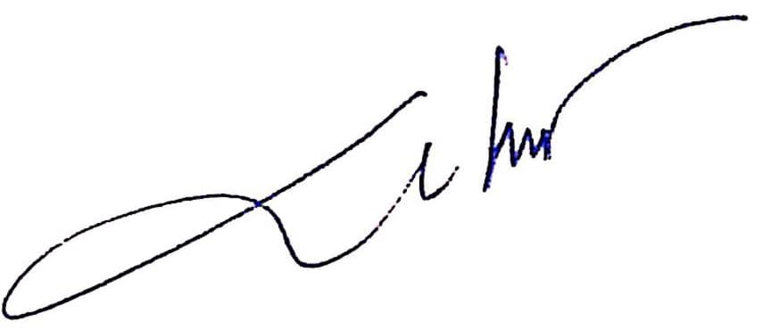  Nguyễn Thị Thảo |  | GIÁO VIÊN  (Ký và ghi rõ họ tên)  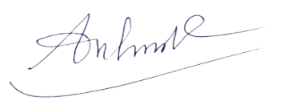  Nguyễn Thị Vân Anh

